Enregistrement d’un nouveau membre. C’est simple…..

Méthode
Allez sur le site du Lions Belgium
Cliquez sur l’onglet Membre
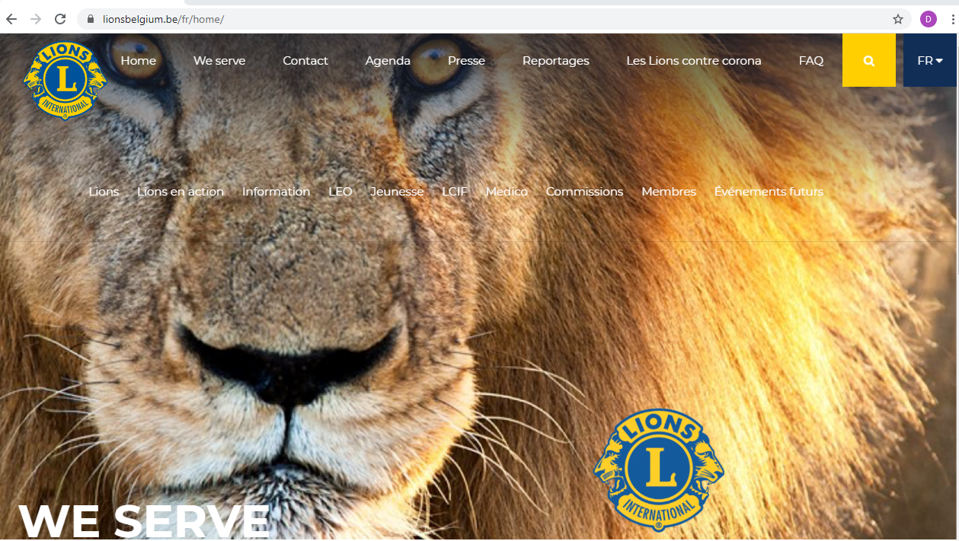

Un nouvel écran
Cliquez sur Directory Online
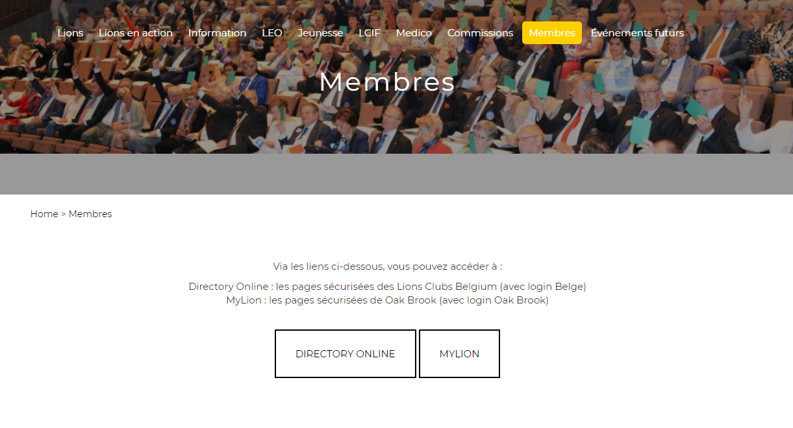

Un nouvel écran
Remplissez les champs Identifiant et Mot de passe.
Cliquez sur le bouton S’identifier
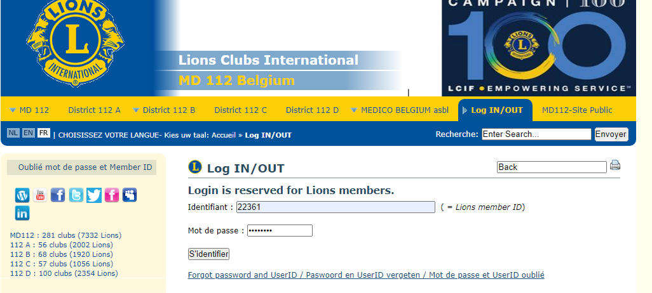

Un nouvel écran
Cliquez sur l’onglet MD 112
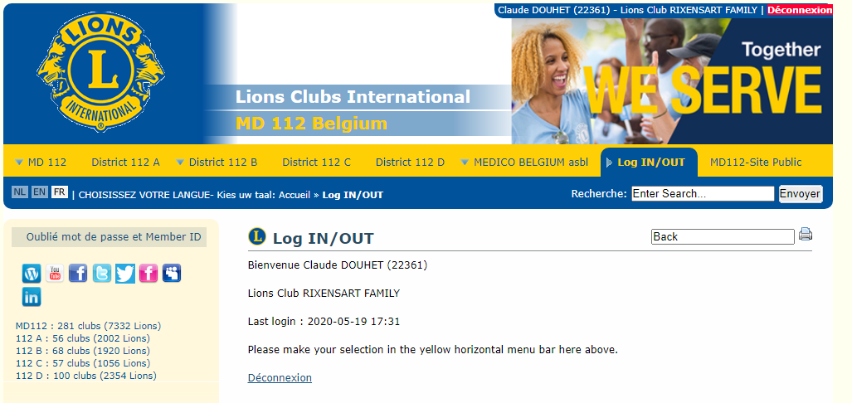
Un nouvel écran
Cliquez sur le bouton Directory Online
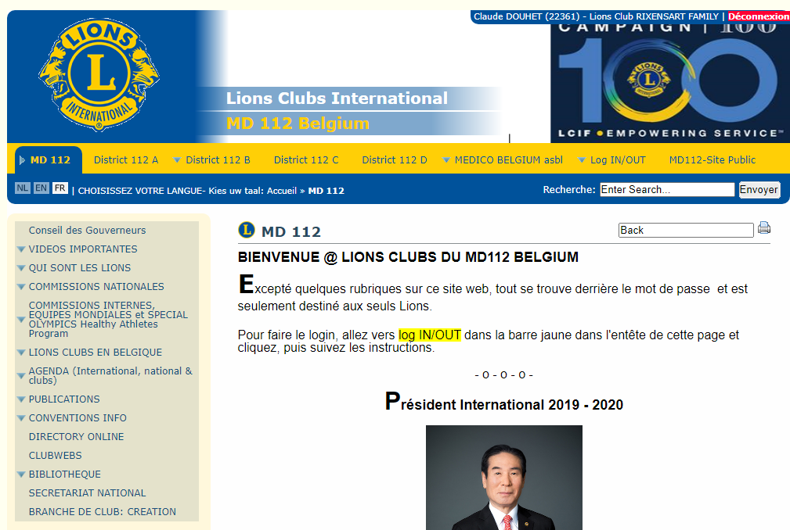

Un nouvel écran
Cliquez sur l’onglet Clubs – Office
Ensuite, cliquez sur Nouveau membre

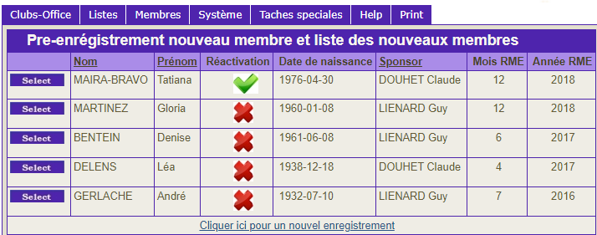
Un nouvel écran

Cliquez sur Nouvel enregistrement

Un nouvel écran
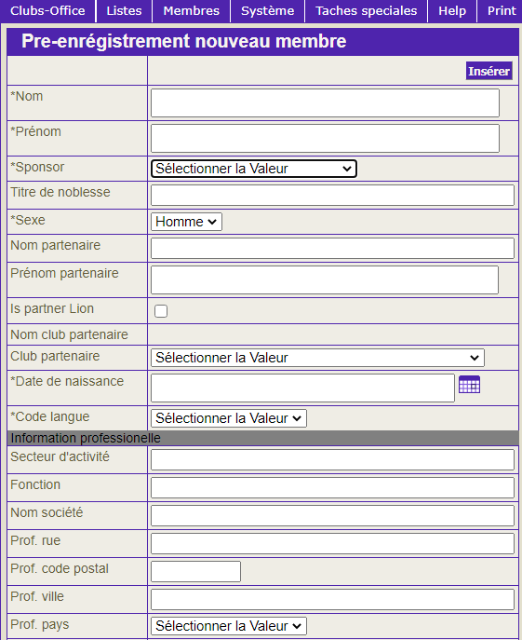
Complétez obligatoirement les champs précédés d’un astérisque.
Complétez si possible les autres champs.
Sponsor = parrain

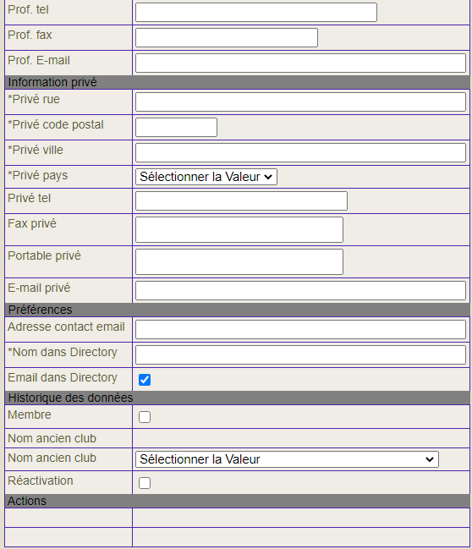
La suite…

Cliquez sur Insérer
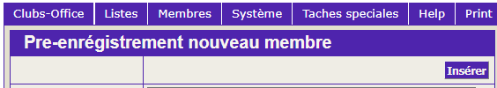

Vous avez terminé.
You are a champion…..

Claude Douhet
LC Rixensart Family
Tél. : 0476/59.20.49

